Lingo – Das Mit-Mach-Magazin
Heft 3 / August 2013

Forschen mit Lingo
Nebel im Herbst
Coole Tiere
Fliegen im Dunkeln – Die Fledermaus

Große Reise
Vögel im Herbst
Das gibt’s in diesem Heft:

Lingos Welt

Wir sind ... 2
Kinder im Zirkus

Lingo-Spezial 4
Spaß am Wasser – Lingo und die Nordsee

Coole Tiere 7
Das juckt! Die Mücke

Selber machen 8
Laternen basteln

Spielen 12
So spielst du „Nicht ärgern, Lingo!“

Mitdenken 13
Erbsen knallen

Lingo auf Tour 14
Vögel in Brandenburg

Lingo forscht 16
Nebel im Herbst

Spaß mit Wörtern 18
Spielen mit Buchstaben, Rätsel und Wortsalat

Und tschüs! 20
Das gibt’s im nächsten Heft

Zum Schluss
Lösungen 21
LINGOS WELT

Hallo, ich bin’s!
Es ist Herbst!
Die Bäume sind schön. Die Blätter sind gelb und rot.
Die Tage sind kurz. Es ist windig.
Die Vögel fliegen weg. Wohin?
Geh’ ins Internet:
Auf www.lingonetz.de gibt es neue Spiele und Rätsel.
Viel Spaß
Dein
Lingo

WIR SIND ...

Das ist unser Zirkus.
Er heißt „Circus Waldoni“.

Kinder im Zirkus

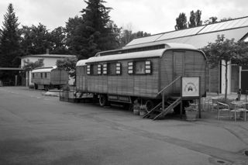

Das ist unser Zirkuswagen.
Wir essen und trinken da.

Wir trainieren am Trapez.

Ich heiße Gintas.
Ich bin 9 Jahre alt.
Zirkus ist mein Hobby.

Ich heiße Jule.
Ich bin 14 Jahre alt.
Ich liebe das Einrad.

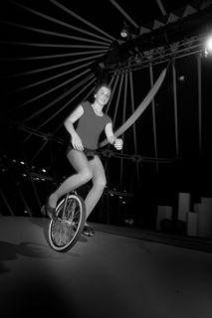

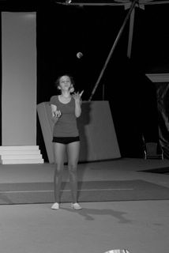
Ich heiße Franka.
Ich bin auch 14 Jahre alt.
Ich liebe Jonglieren.
Das macht Spaß.

Ich heißte Emilie.
Ich bin 8 Jahre.
Ich stehe auf einer Kugel.
Das ist schwer!
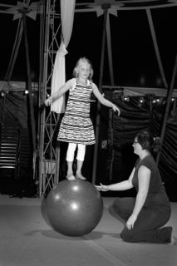

Das ist Tatyana.
Sie ist die Trainerin.
Sie hilft mir.

LINGO-SPEZIAL
Menschen essen

Tiere fressen

Große Reise – Vögel im Herbst

Der Herbst ist da. Es ist kalt.
Die Vögel fliegen in den Süden.
Sie bleiben im Winter im Süden.
Im Frühling kommen sie wieder.

Warum fliegen die Vögel weg?

Die Vögel müssen f _ _ _ _ _ _.

Im W _ _ _ _ _ finden sie nichts.

Dann fliegen die Vögel in den S _ _ _ _.

Da ist es w _ _ _. Es gibt F _ _ _ _ _.

Futter

Winter fressen

Süden warm

Tolle Flieger:
Wer hat die längste Reise?
r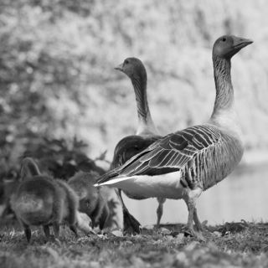:
Die Gans

Wer hat die längste Reise?

Die G _ _ _ fliegt 6.000 Kilometer.

Die S _ _ _ _ _ _ _ fliegt 10.000 Kilometer.
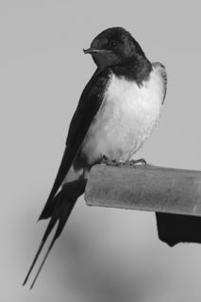

Die Schwalbe

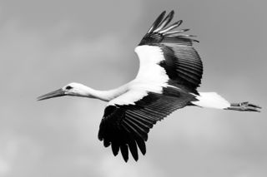

Der Storch
Der S _ _ _ _ _ fliegt 10.000 Kilometer.

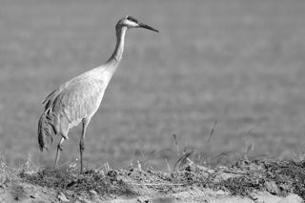

Der Kranich

Der K _ _ _ _ _ _ fliegt 4.000 Kilometer.

Der K _ _ _ _ _ _ fliegt 12.000 Kilometer.

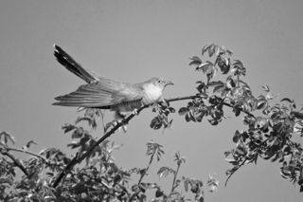

Der Kuckuck

Lingo erklärt’s:

Die Vögel fliegen zusammen. In der Gruppe.
Gänse und Kraniche fliegen wie ein V. Aber so:
V
Der erste Vogel macht Wind. Das ist schwer.
Die anderen fliegen mit. Das ist leicht.
Bald ist der erste Vogel müde.
Dann fliegt ein anderer Vogel vorn.

Weißt du schon? Manche Vögel ...

➔ fliegen hoch und andere fliegen tief.
➔ fliegen alleine und andere fliegen zusammen.
➔ fliegen am Tag und andere fliegen in der Nacht.

COOLE TIERE

Fliegen im Dunkeln – Die Fledermaus
Das ist die Fledermaus.

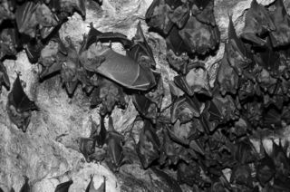
In einer Höhle:
Die Fledermaus schläft.
Sie hängt.
Der Kopf ist unten.

Die Fledermaus schläft am Tag.
In der Nacht ist sie wach. Sie hat Hunger.

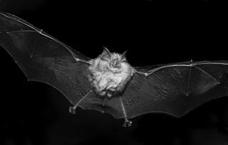
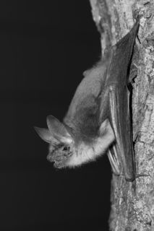
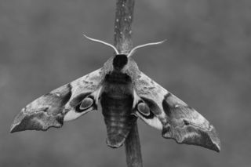

Falter
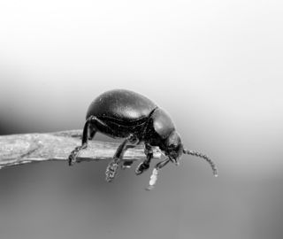

Käfer
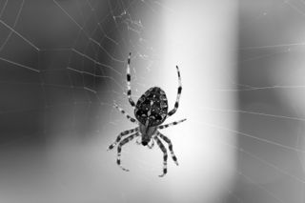

Spinne
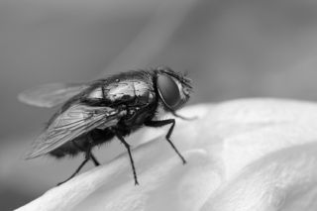

Fliege

Das frisst die Fledermaus:
Insekten
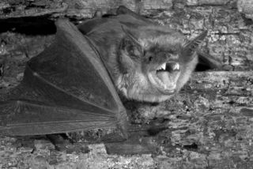
SELBER MACHEN
Laternen basteln
Draußen ist es dunkel. Wir basteln Laternen.
Laternen leuchten hell.
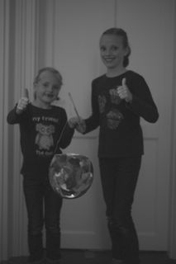
Du brauchst:
Luftballon
Kleister (zum Kleben!)
Wasser
Pinsel
buntes Papier
Draht
Kerze
Stab

So geht’s:
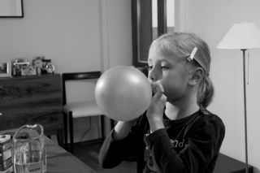
1. Luftballon aufblasen

2. Kleister und Wasser mischen

(2 Esslöffel + 0,5 Liter Wasser)

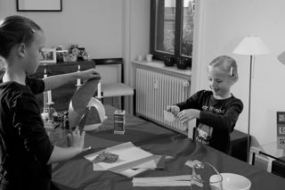
3. Buntes Papier in Stücke reißen

4. Mit dem Pinsel Kleister auf den Ballon streichen

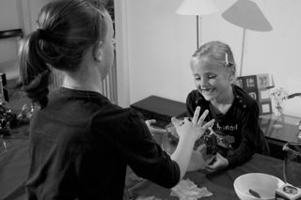
5. Papier auf den Luftballon legen und festdrücken

6. Alles trocknen lassen (1 Tag)

7. Den Luftballon oben aufschneiden
(Der Ballon geht nicht kaputt.)

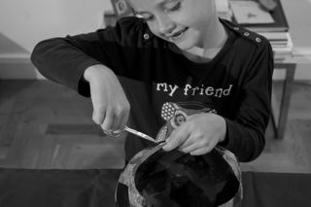
8. Löcher bohren

9. Draht fest machen

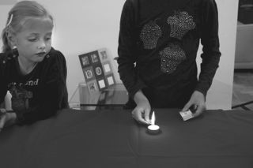
10. Die Kerze anzünden

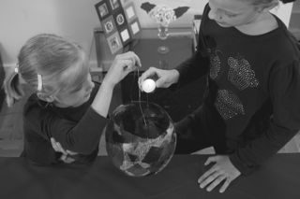
11. Wachs in den Luftballon tropfen

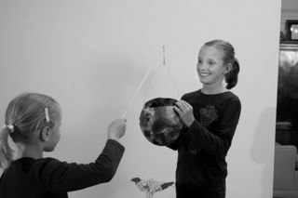
12. Laterne an den Stab hängen

SPIELEN

So spielst du „Nicht ärgern, Lingo!“

Wer spielt? 2 bis 4 Kinder

Start:
1. Deine 4 Figuren sind im Haus.
2. Alle würfeln dreimal. Erst ein Kind, dann das zweite, ...
3. Bei einer 6 geht’s los. (Nochmal würfeln!)
4. Das nächste Kind würfelt und geht los.
5. Du kommst auf ein Feld. Da ist schon eine andere Figur. Oje! Sie muss zurück ins Haus!
6. Du hast alle 4 Figuren im Ziel? Super! Gewonnen!

MITDENKEN

Erbsen knallen!
Was knallt da?
Du brauchst:

Wasser

Erbsen

Glas

Teller

Im Glas sind Erbsen.
Im Glas ist Platz. Jetzt kommt Wasser in das Glas. Im Glas ist kein Platz. Die Erbsen fallen aus dem Glas.
Es macht „plopp“ und „klock“! Das ist lustig.

Was mache ich jetzt mit den Erbsen? Eine Suppe! Lecker!

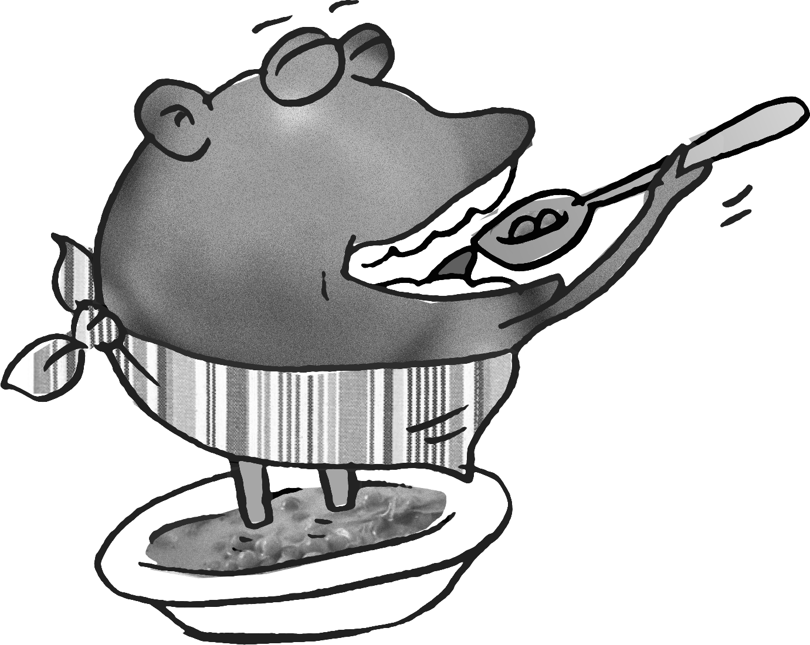

LINGO AUF TOUR
Wortbox:

Dorf
Fische
Deutschland
Kraniche
Gänse
Störche

Vögel in Brandenburg

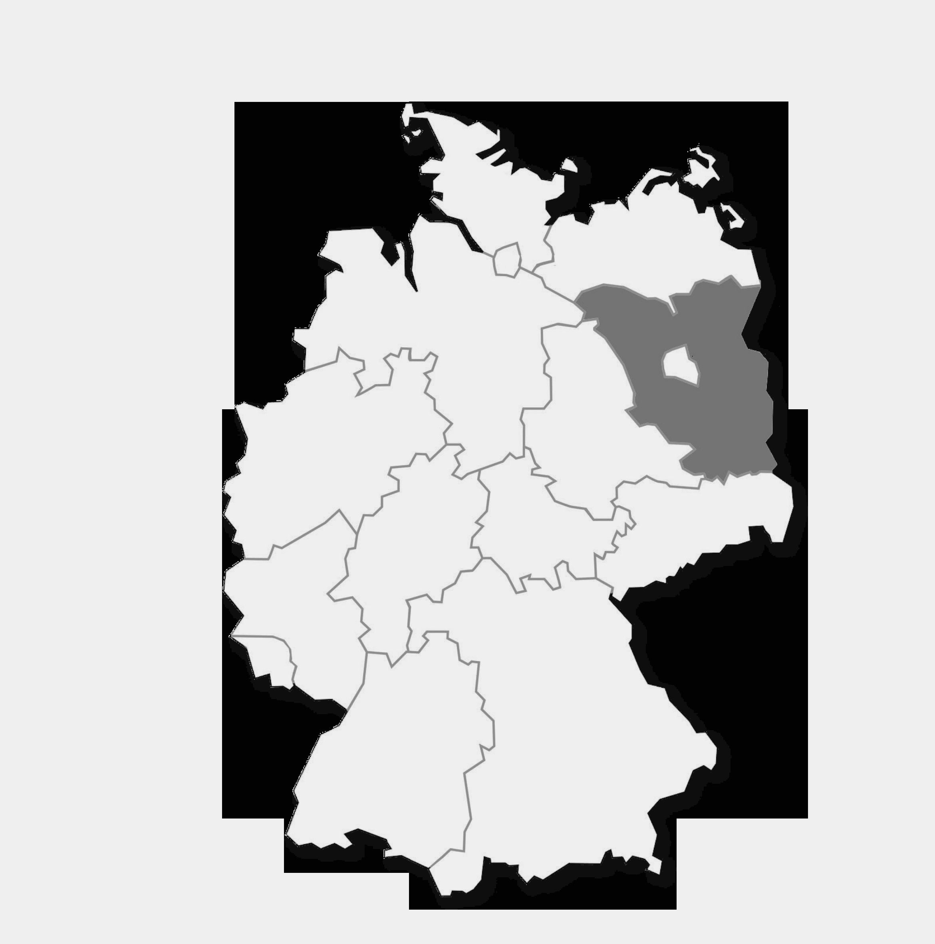
Das ist Brandenburg.
Brandenburg ist ein Land in
D _ _ _ _ _ _ _ _ _ _.
Da gibt es viele Vögel.

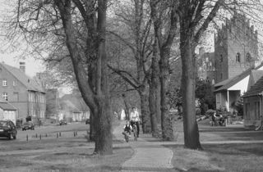
Das ist Linum. Linum ist ein D _ _ _
in Brandenburg.

Bei Linum gibt es viele Seen und viele Fische.

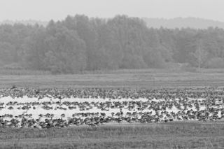
Und es gibt G _ _ _ _.

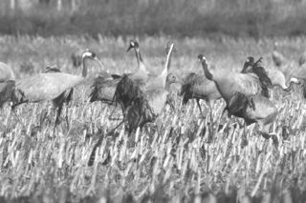
Es gibt auch viele
K _ _ _ _ _ _ _.

In Linum gibt es viele
S _ _ _ _ _ _.

Der Storch:
80 bis 100 Zentimeter groß
2600 bis 4400 Gramm schwer
2 bis 2,20 Meter breite Flügel
20 Jahre alt
3 bis 5 Eier
Er fliegt nach Portugal, Spanien, Afrika

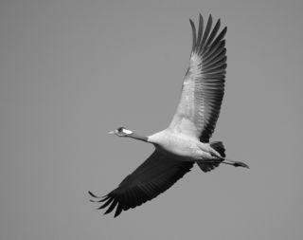
Der Kranich:
120 Zentimeter groß
6000 Gramm schwer
2,20 Meter breite Flügel
20 Jahre alt
2 bis 3 Eier
Er fliegt nach Frankreich, Spanien und Nordafrika

Die Gans:
85 Zentimeter groß
Männchen: 4000 Gramm schwer
Weibchen: 2900 Gramm schwer
173 Zentimeter breite Flügel
15 Jahre alt
4 bis 7 Eier
Sie fliegt nach Frankreich oder Spanien

Erklärbox:

der Storch – die Störche
der Kranich – die Kraniche
die Gans – die Gänse

LINGO FORSCHT

Nebel im Herbst

Nebel heißt auch Wolke. Nebel gibt es überall.
Wir haben Nebel oft im Herbst. Warum?
Es ist Nacht.
Warme Luft geht nach oben.

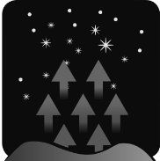

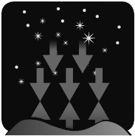
Die warme Luft
am Boden wird kalt.

Es gibt viele Wassertropfen
in der Luft.
Sie sind sehr klein.

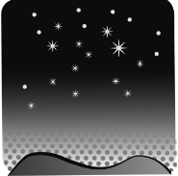

Bald gibt es viele Tropfen.
Es ist eine Wolke: Das ist Nebel. Nebel ist immer unten.

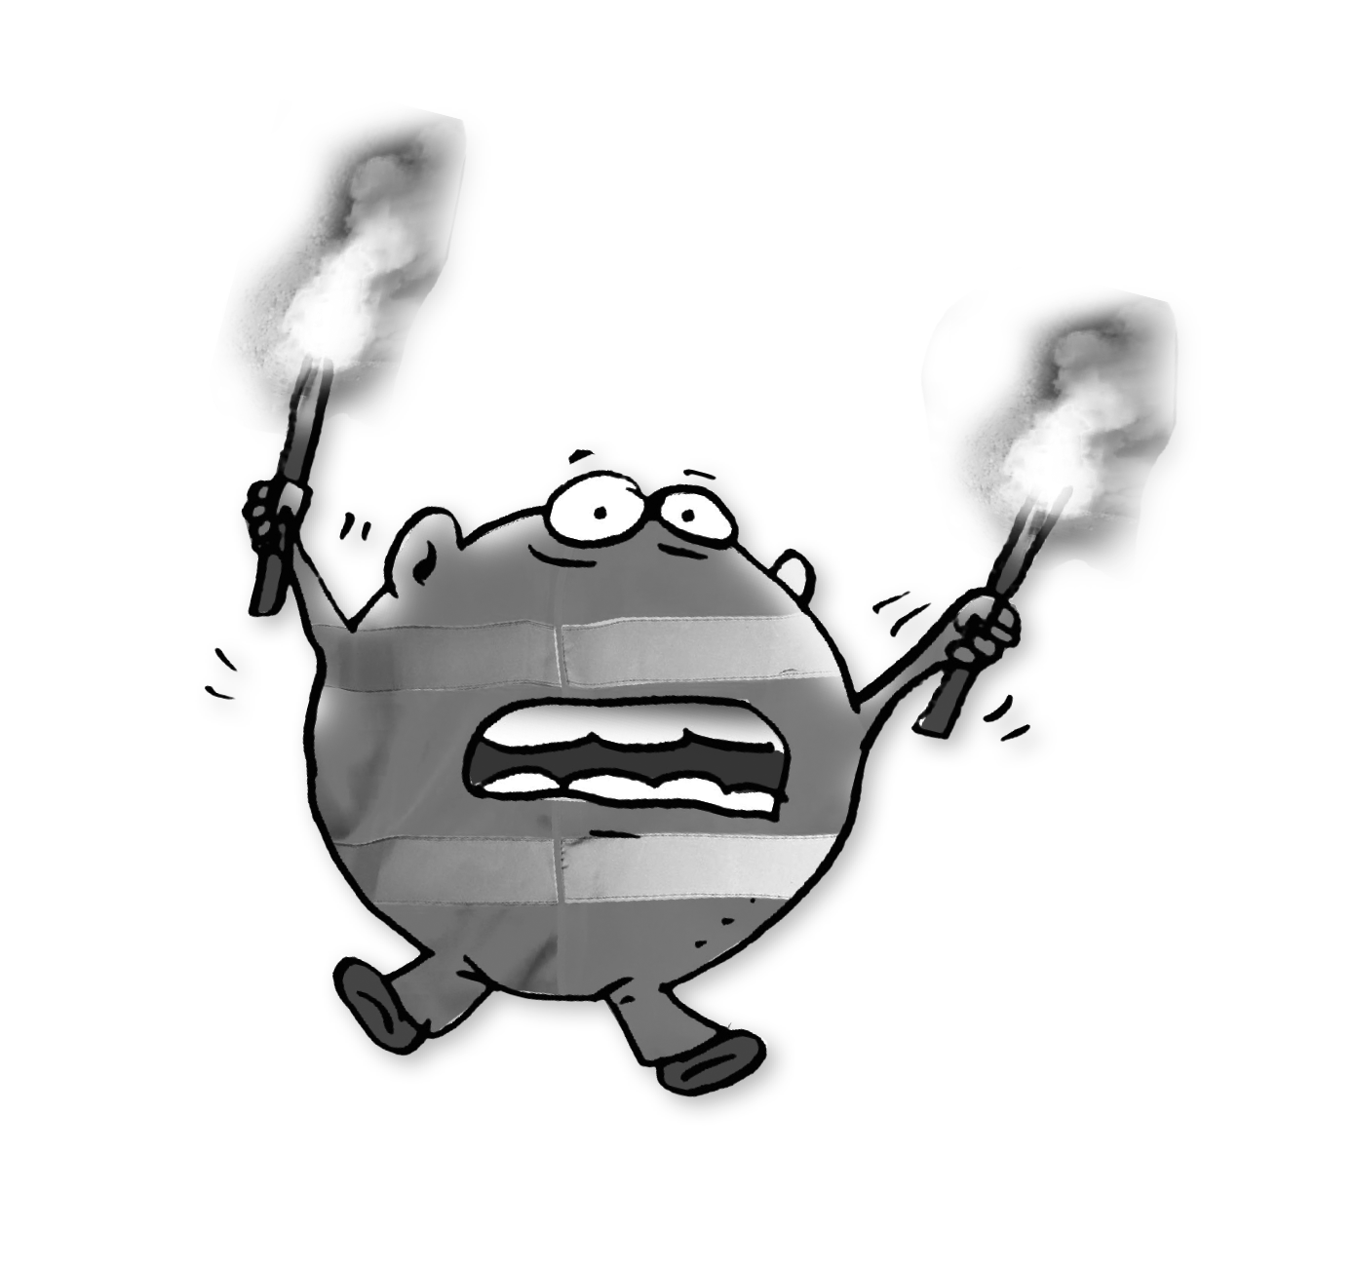

Lingo erklärt’s:
Nebel ist gefährlich. Du siehst nichts.
Kinder müssen aufpassen.
Autofahrer müssen langsam fahren.

SPASS MIT WÖRTERN

Buchstaben am Band

B
R
N
D

U
E
G
A
R
N
B

Lösungswort

Da stimmt was nicht?
Wie heißen die Wörter richtig?

K | C | K | U | U | C | K

S | C | H | A | L | W | B | E

E | R | B | N | E | S

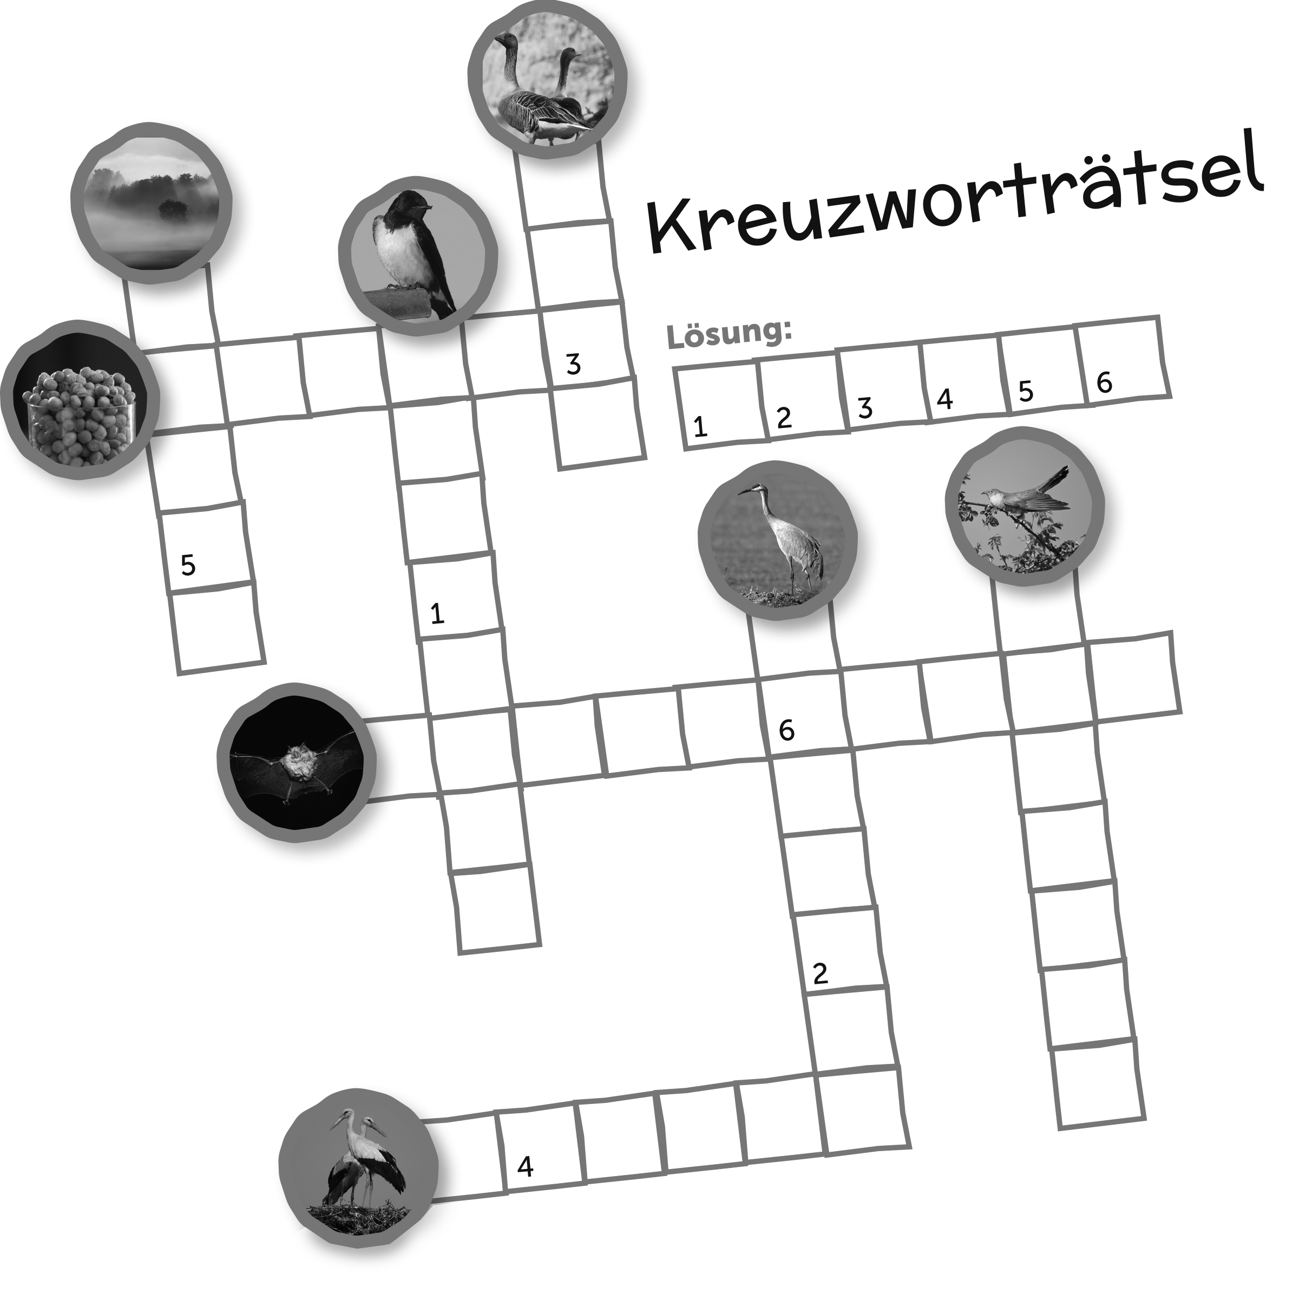
Das große Vogel-Quiz – Kreuze an!
Welches Tier ist die Lösung?

Wohin fliegen die Zugvögel?

Norden ☐ O
Osten ☐ L
Süden ☐ G
Westen ☐ T

Wer macht eine große Reise?

Spinne ☐ H
Fledermaus ☐ M
Igel ☐ U
Storch ☐ A

Wann fliegen die Vögel weg?

Frühling ☐ T
Sommer ☐ A
Herbst ☐ N
Winter ☐ B

Zugvögel fliegen wie ein...

Z ☐ R
S ☐ K
V ☐ S
X ☐ D

Lösung: ☐☐☐☐
UND TSCHÜS!

Das gibt’s im nächsten Heft:

Alles weiß: Tolles im Schnee

Tiere im Winterwald
Grunz! Das Wildschwein
Brot am Stock

Lösungen
Seite 4:
fressen, Winter, Süden,
warm, Futter
Seite 5:
Gans, Storch, Kranich,
Schwalbe, Kuckuck
Seite 14 / 15:
Deutschland, Dorf,
Störche, Kraniche, Gänse
Seite 16:
Fledermaus, Storch, Kranich,
Schwalbe, Kuckuck
Seite 18:
Nebel, Gans, Schwalbe,
Kranich, Kuckuck, Erbsen,
Fledermaus, Storch
––––––
Lösungswort: Winter
Seite 18 / 19:
Buchstaben am Band:
Brandenburg
Da stimmt was nicht!:
Kuckuck, Schwalbe, Erbsen,
Fledermaus
Seite 19:
Lösungswort: Gans

Impressum

Das Lingo-Mit-Mach-Magazin erscheint viermal jährlich.
Impressum
Herausgeber
Universum Kommunikation und Medien AG,
Büro Wiesbaden, Taunusstraße 52,
65183 Wiesbaden.
Hauptsitz: Reinhardtstraße 16, 10117 Berlin,
registriert beim Amtsgericht Charlottenburg,
HRB 5618.
Vorstand: Michael Jäger, Christian Renatus,
Harald Ruppe
Mitherausgeber
Goethe-Institut e. V.,
Dachauer Straße 122,
80637 München,
Vereinsregister Registernummer 5007,
(Amtsgericht München),
Umsatzsteueridentifikationsnummer
DE 129516430
Verlag und Vertrieb
Universum Kommunikation und Medien AG,
Büro Wiesbaden
Gefördert durch das Auswärtige Amt
Auswärtiges Amt,
Werderscher Markt 1,
10117 Berlin
Text und Inhalt
Cornelie Kister, satzbau – die Agentur für Text
und Konzeption, 65193 Wiesbaden
Konzept und Redaktion
Charlotte Höhn (verantw.), Eric Meyer
Fachliche Beratung
Ute Grauerholz, Wiltrud Kern, Beate Widlok
Layout, Illustration und Satz
Alexander Weiler,
Visuelle Kommunikation & Illustration,
65510 Hünstetten
Bei allgemeinen Fragen, Kommentaren oder
Hinweisen zum Lingo-Magazin, wenden Sie
sich bitte an unsere Ansprechpartner in der
Redaktion: redaktion@lingonetz.de
Bildnachweis
siehe E-Magazin

© Universum Kommunikation und Medien AG
Dieses Werk ist urheberrechtlich geschützt.
Jede Verwendung außerhalb der engen
Grenzen des Urheberrechtsgesetztes ist ohne
Zustimmung des Verlags unzulässig und
strafbar. Das gilt insbesondere für Vervielfältigungen,
Übersetzungen, Mikroverfilmungen
sowie die Einspeicherung und Verarbeitung in
elektronischen Systemen.

